**广东省深圳市光明区2020-2021学年第一学期期末试卷八年级物理试题**

2021.1

本试卷共6页，24题，满分70分，考试用时60分钟。

**注意事项：**

1．答卷前，考生务必将自己的学校、姓名、考号和座位号填写在答题卡上。

2．作答选择题时，选出每小题答案后，用2B铅笔把答题卡上对应题目选项的答案信息点涂黑。如需改动，用橡皮擦干净后，再选涂其他答案标号。答案不能答在试卷上。

3．非选择题必须用黑色字迹的钢笔或签字笔作答，答案必须写在答题卡各题目指定区域内相应位置上；如需改动，先划掉原来的答案，然后再写上新答案；不准使用涂改液。不按以上要求作答无效。

4．考生必须保证答题卡的整洁。考试结束后，将答题卡交回。

**一、单选题（每题2分，共40分）**

1．下列哪个不是速度的单位

A．m/s B．km/h C．cm/s D．

2．一部普通手机的质量约为

A．0.2kg B．200kg C．50kg D．0.2t

3．最近我国最新型运载火箭长征八号将卫星送人预定轨道，在星箭分离前，下列说法正确的是

A．卫星相对火箭向上运动 B．卫星相对火箭静止

C．卫星相对火箭向下运动 D．卫星和火箭相对地面都是静止的

4．对于下列声现象解释正确的是

A．男低音与女高音所发出的声音的响度不同

B．“不敢高声语”是降低了声音的音调

C．我们是通过音色来分辨是二胡还是小提琴在发声

D．超声波在空气中的传播速度大于次声波在空气中的传播速度

5．“禁止大声喧哗”是为了

A．在声源处减弱噪声 B．切断噪声的传播路径

C．在人耳处减弱噪声 D．其减弱噪声的原理与在道路两旁植树是一致的

6．海市蜃楼现象产生的原因是

A．光的直线传播 B．光的折射 C．光的色散 D．光的反射

7．下列说法错误的是

A．红外线具有杀菌消毒的功能

B．红、绿、蓝叫做光的三原色，按不同比例混合后，可以产生各种色光

C．我们看到红色的花，是因为此花只反射红光，其他颜色的光都被吸收了

D．发生漫反射时也遵循光的反射定律

8．如图所示，一束光斜射向水而，在水而上发生了反射和折射，下列说法正确的是

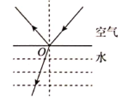

A．入射角等于反射角，小于折射角

B．入射角等于反射角，等于折射角

C．当入射角变大时，折射角变大，反射角变小

D．当入射角变小时，折射角变小，反射角变小

9．如图所示的四种现象中，能用“光沿直线传播”来解释的现象是

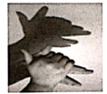 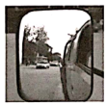

A．手在墙上形成手影 B．景物在镜中成像

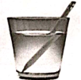 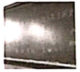

C．铅笔好像在水面处折断了 D．黑板“反光”

10．下列是我们日常生活中常见的一些与物态变化有关的现象，其中解释正确的是

A．冬天，在吉林会有一种非常有名的现象叫“雾凇”，这是凝固现象

B．从冷冻室中取出一瓶冰冻的汽水，过一会瓶的外壁出现了小水珠，这是液化现象

C．拉开冰箱冷冻室的门，有时能看见“白气”，这是汽化现象

D．游泳后，从水中出来感觉较冷，是由于升华吸热

11．小明洗完了衣服，下列举措中能使衣服更快晾干的是

A．把衣服晾晒在阳光下 B．把衣服晾晒在阴凉处

C．把衣服折叠起来晾晒 D．将衣服放在无风处晾晒

12．下列现象形成的原因属于凝华的是

A．雾 B．露 C．雨 D．霜

13．关于质量和密度，下列说法正确的是

A．人到了月球上质量会变小 B．物体的密度越大，质量越大

C．冰熔化成水质量变大，密度不变． D．对于同一物质，其质量与体积成正比

14．如图是一种登山氧气瓶，当这里的氧气用了一半时（氧气体积未变）

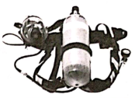

A．瓶中的氧气质量减半，密度不变 B．瓶中的氧气质量不变，密度不变

C．瓶中的氧气质量减半，密度减半 D．瓶中的氧气质量不变，密度减半

15．一个空瓶子的质量是150g，当装满水时，瓶和水的总质量是400g；当装满另一种液体时，瓶和液体的总质量是350g。则这种液体的密度是

A． B．

C． D．

16．甲．乙两个金属块，甲，乙的密度比为2：1，乙的质量是甲的3倍，那么甲与乙的体积之比是

A．1：6 B．3：2 C．2：3 D．6：1

17．关于凸透镜和凹透镜下列说法正确的是

A．光经过凸透镜后一定会聚到一点 B．光经过凸透镜后，一定会平行射出

C．凹透镜对光有发散作用 D．光经过凹透镜一定会发生折射

18．下列关于近视眼和远视眼的说法正确的是

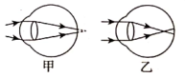

A．图中甲说明的是远视眼成像情况，应该佩戴凹透镜

B．图中甲说明的是近视眼成像情况，应该佩戴凸透镜

C ．图中乙说明的是远视眼成像情况，应该佩戴凸透镜

D．图中乙说明的是近视眼成像情况，应该佩戴凹透镜

19．在“探究凸透镜成像规律”的实验中，当点燃的蜡烛、凸透镜及光屏处于图所示的位置时，光屏上得到了烛焰清晰的像。关于屏幕上所成的像，下列说法中正确的是

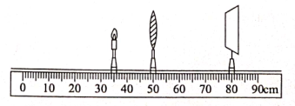

A．屏幕上成放大的、倒立的虛像 B．屏幕上成缩小的、倒立的实像

C．屏幕上成放大的、倒立的实像 D．屏幕上成放大的、正立的实像

20．小明同学用焦距为12.5cm的凸透镜做“探究凸透镜成像的规律”的实验，如图时刻在光屏上得到了一个清晰的像，然后他将蜡烛向左移动一-段距离，下列说法正确的是

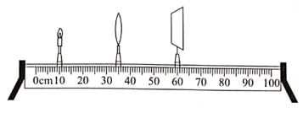

A．光屏也向左移动一段距离，然后得到的是等大的．倒立的实像

B．光屏也向左移动一段距离，然后得到的是缩小的、倒立的实像

C．光屏也向右移动一段距离，然后得到的是放大的、倒立的实像

D．光屏也向右移动一段距离，然后得到的是缩小的、倒立的实像

**二、实验题（每空1分，共19分）**

21．（9分）小明在探究晶体熔化规律时，他使用的实验装置如图甲所示，将冰块放人一个大试管中，然后将试管浸泡在盛有温水的烧杯中，同时用温度计测量冰块的温度。

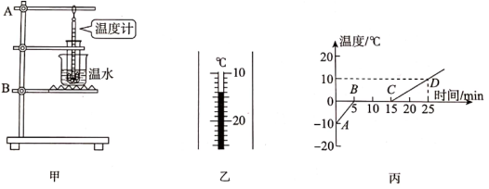

（1）实验开始时温度计的示数如图乙所示，此时冰块的温度为_______℃。

（2）给冰加热时烧杯中的水面应______（选填“高于”或“低于”）试管中冰的上表面，用这种方法给冰块加热的好处是_______________。

（3）小明将温度计的示数随时记录了下来，并绘制成了“温度-时间图像”（如图丙）。则：在第8min时，冰处于_________（选填“固态”“液态”或“固液共存态”）。整个熔化过程大约经历了______min。冰是________（选填“晶体”或“非晶体”）。

（4）当冰全部熔化后，在烧杯下面放上酒精灯给烧杯加热，当烧杯里的水沸腾后，仍然继续加热，我们可以发现试管中的水________（选填“会沸腾”或“不会沸腾”），原因是：_______试管中的温度计的示数始终为________℃（实验时始终在一个标准气压下）。

22．（10分）小明在测量一块体积不规则的石块的密度，请你帮助他完成实验。

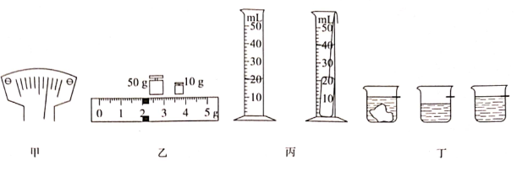

（1）把天平放在________桌面上，并将游码移至_____________处；此时他发现指针在分度盘如图甲所示位置，此时应将平衡螺母向__________（选填“左”或“右”）调节，直至天平横梁平衡。

（2）将小石块放置在天平的________盘，然后夹取砝码和移动游码，直至天平横梁再度平衡，此时砝码和游码情况如图乙所示，此时小石块的质量为________克。

（3）然后将小石块放入盛有部分水的量筒中，量筒中水面位置变化如图丙，则小石块的体积是______。

（4）则此小石块的密度是_________ 。

小红也想测量一块石块的密度，但是她找到的石块体积较大，无法放入量筒中，于是她测量石块的步骤如下（如图丁）：

a．往烧杯中加入适量的水，把小石块浸没，标记此时水面的位置；

b．取出小石块，测得烧杯和水的总质量为153g；

c．往烧杯中加水，直到标记处，再测出此时烧杯和水的总质量为183g；

d．计算出小石块的体积为________。（已知：水的密度为）。

（5）若小红所拿石块与小明所拿石块是同一材质，则小红所拿石块的质量为_______g。

若小红测量石块质量的方法同小明的一致，则小红的这个实验方法测量出的石块的密度比实际值要________（选填“偏大”“偏小”或“相等”）。

**三、计算题（共11分）**

23．（5分）如图所示：小明静止站在地面上（忽略其大小），此时一-架飞机从小明的头顶上方2052m的高度水平飞过，6s后飞机与小明的连线与地面成37°，已知。求：

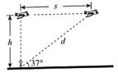

（1）飞机的速度。

（2）飞机在小明头顶正上方时发出的声音多长时间能被小明听到（已知：声速为340m/s，结果保留整数）。

24．（6分）失蜡法是我国古代精密铸造青铜等金属器物的一种的方法。原理是先用蜡制成与铸件相同的模型，外敷耐火造型材料，成为铸件模型。加热烘烤后，蜡全部熔化流失，使整个铸件模型变成空壳。再往内浇灌液态金属，金属凝固，便铸成器物。若一个蜡雕塑的质量为4.5千克，现浇铸一个完全相同的铜雕塑，至少需要多少千克的铜？（已知：，）